Eigentumsverhältnisse

Merkmal | Maß-  einheit | 1991 | 1995 1) | 1997 1) | 1999 1)

Besitz- und Pachtverhältnisse
Betriebe | Anzahl | 3 176 | 5 166 | 5 204 | 5 207
Landwirtschaftlich
genutzte
Fläche (LF) | ha | 1 297 325 | 1 349 817 | 1 348 821 | 1 361 714
Eigene selbstbe-
wirtschaftete LF | ha | . | 137 812 | 141 563 | 168 330
Unentgeltlich
erhaltene LF | ha | . | 15 224 | 13 719 | 13 193
Gepachtete LF
insgesamt | ha | . | 1 196 781 | 1 193 539 | 1 180 191
Pachtflächenanteil
an der LF
insgesamt | % | . | 89,6 | 88,5 | 86,7
Durchschnittliches
Pachtentgelt
je Hektar LF | DM | 114 | 156 | 167 | 180
je Hektar  Ackerland | DM | 123 | 170 | 183 | 201
je Hektar  Grünland | DM | 83 | 97 | 106 | 109

______
1) repräsentativ

Verhältnis von Pachtfläche
zu eigener selbstbewirtschafteter Fläche

Arbeitskräfte

Merkmal | Maß-  einheit |  | 1991 | 1995 1) | 1997 1) | 1999 1)
Arbeitskräfte in der Landwirtschaft
Betriebsinhaber (B) 2) | Pers. |  | 2 274 | 3 611 | 3 809 | 3 765
Familien-
angehörige (F) 2) | Pers. |  | 1 628 | 1 721 | 1 609 | 1 777
vollbeschäftigt
(B + F) 2) | Pers. |  | 926 | 1 327 | 1 437 | 1 330
Ständige familienfremde
Arbeitskräfte | Pers. |  | 67 494 | 21 030 | 18 598 | 18 119
vollbeschäftigt | Pers. |  | 53 989 | 18 637 | 16 844 | 16 059
Betrieblicher Arbeits-
aufwand insgesamt | AKE |  | 64 837 | 23 542 | 20 754 | 20 209
Arbeitskräfteeinheiten (AKE)
je 100 ha LF | AKE |  | 5,0 | 1,7 | 1,5 | 1,5
je Betrieb | AKE |  | 20,4 | 4,7 | 4,0 | 3,9

______
1) hochgerechnet
2) 1991 einschließlich Personengesellschaften

Ständige familienfremde Arbeitskräfte

Allgemeines

Im Frühjahr 1999 wurde in Deutschland eine Landwirtschaftszählung durchgeführt. Als die Großzählung im Agrarbereich liefert sie wichtige Erkenntnisse zur Struktur der landwirtschaftlichen Betriebe. Erstmals wurde das Konzept einer integrierten Erhebung, d. h. der zeitgleichen Erfassung aller Merkmale, verwirklicht. Zudem erfolgte eine Anhebung der unteren Erfassungsgrenzen, so daß nur noch Betriebe ab 2 Hektar
- bisher 1 Hektar - landwirtschaftlich genutzter Fläche bzw. mit be-stimmten Mindesterzeugungseinheiten auskunftspflichtig waren. Das schränkt die Vergleichbarkeit zu vorangegangenen Agrarstrukturerhe-bungen - darunter auch zur Landwirtschaftszählung 1991 - geringfügig ein.

Dieses Faltblatt enthält erste, überwiegend vorläufige Ergebnisse zu den Landwirtschaftsbetrieben und ihrer Struktur in Mecklenburg-Vorpommern im Jahre 1999.

Zu weiteren und endgültigen Ergebnissen - auch auf Kreisebene - sei auf die Statistischen Berichte verwiesen, die in diesem Jahr erscheinen.

Falls Sie Fragen haben oder weitere Informationen wünschen, richten Sie Ihre Anfragen - schriftlich oder telefonisch - an:

Statistisches Landesamt
Mecklenburg-Vorpommern
Postfach 12 01 35
19018 Schwerin
Telefon: (0385) 48 01 659
Telefax: (0385) 48 01 479
Internet: http://www.statistik-mv.de
e-mail: auskunft@statistik-mv.de

 Statistisches Landesamt Mecklenburg-Vorpommern, Schwerin, 2000
Für nichtgewerbliche Zwecke sind Vervielfältigung und unentgeltliche Verbreitung, auch auszugsweise, mit Quellenangabe gestattet. Die Verbreitung, auch auszugsweise, über elektronische Systeme/Datenträger bedarf der vorherigen Zustimmung. Alle übrigen Rechte bleiben vorbehalten.

Landwirtschaftszählung
1999
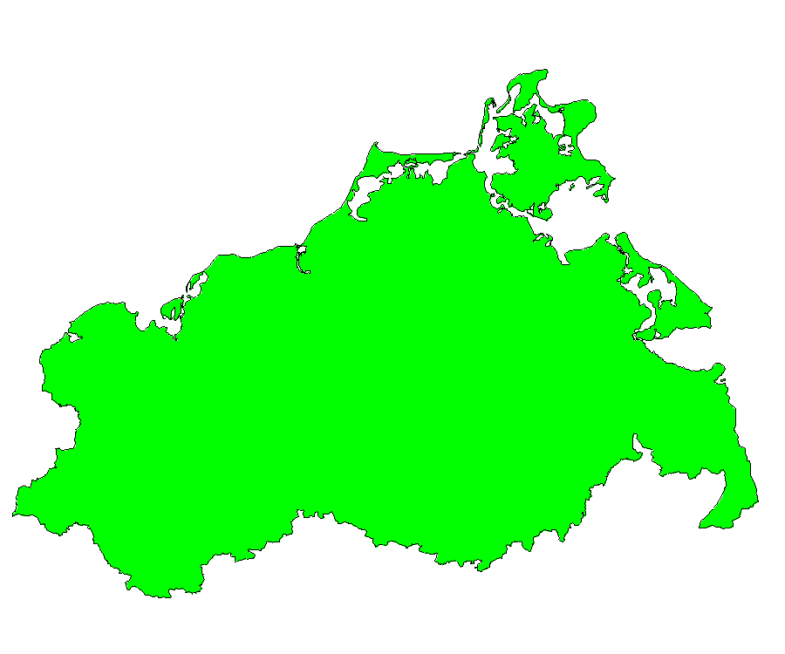

Betriebsgrößenstruktur

Bodennutzung

Viehbestände

Sozialökonomik

Besitz- und Pachtverhältnisse

Arbeitskräfte

Ausgabe 2000

Betriebsgrößenstruktur

Landwirtschaftliche Fläche von ... bis unter ... ha |  |  |  | 1991 |  | 1995 |  | 1997 |  | 1999
 |  |  |  | Anzahl der Betriebe
Landwirtschaftliche Betriebe
Insgesamt |  |  |  | 3 176 |  | 5 166 |  | 5 256 |  | 5 176
unter |  |  | 2 |  | 722 |  | 727 |  | 620 |  | 173
2 | - | 10 |  | 687 |  | 1 088 |  | 1 076 |  | 1 096
10 | - | 20 |  | 286 |  | 443 |  | 497 |  | 587
20 | - | 50 |  | 330 |  | 566 |  | 590 |  | 660
50 | - | 100 |  | 206 |  | 385 |  | 401 |  | 454
100 | - | 200 |  | 177 |  | 512 |  | 529 |  | 572
200 | - | 500 |  | 130 |  | 648 |  | 725 |  | 812
500 | - | 1 000 |  | 156 |  | 375 |  | 412 |  | 443
1 000 | und mehr |  |  | 482 |  | 422 |  | 406 |  | 379

Landwirtschaftliche Fläche von ... bis unter ... ha |  |  |  | 1991 |  | 1995 |  | 1997 |  | 1999
 |  |  |  | Hektar
Landwirtschaftlich genutzte Fläche
Insgesamt |  |  |  | 1 297 325 |  | 1 342 282 |  | 1 346 878 |  | 1 362 452
unter |  |  | 2 |  | 545 |  | 635 |  | 669 |  | 83
2 | - | 10 |  | 3 093 |  | 5 156 |  | 5 058 |  | 5 437
10 | - | 20 |  | 4 102 |  | 6 263 |  | 7 127 |  | 8 463
20 | - | 50 |  | 10 556 |  | 18 312 |  | 19 109 |  | 21 281
50 | - | 100 |  | 14 565 |  | 28 017 |  | 28 774 |  | 32 719
100 | - | 200 |  | 25 042 |  | 74 554 |  | 77 396 |  | 84 505
200 | - | 500 |  | 43 347 |  | 206 029 |  | 229 133 |  | 259 483
500 | - | 1 000 |  | 114 487 |  | 267 289 |  | 290 813 |  | 312 005
1 000 | und mehr |  |  | 1 081 588 |  | 736 027 |  | 688 799 |  | 638 476

Durchschnittliche Größe der landwirtschaftlichen Betriebe

_______
1) ohne Betriebe mit weniger als 2 Hektar

Bodennutzung

Fruchtart | 1991 |  | 1995 |  | 1997 |  | 1999
Fruchtart | 1 000 Hektar
Anbau auf dem Ackerland der landwirtschaftlichen Betriebe
Ackerland insgesamt | 1 011,4 |  | 1 059,6 |  | 1 061,5 |  | 1 076,7
Getreide zusammen 1) |  | 505,9 |  | 522,6 |  | 557,7 |  | 580,7
darunter
Weizen |  | 186,1 |  | 238,3 |  | 239,4 |  | 275,2
Roggen |  | 80,0 |  | 100,5 |  | 101,9 |  | 99,0
Wintergerste |  | 134,2 |  | 129,6 |  | 129,0 |  | 130,7
Sommergerste |  | 75,6 |  | 18,2 |  | 27,5 |  | 30,1
Hafer |  | 21,4 |  | 15,5 |  | 15,0 |  | 12,0
Hülsenfrüchte zur  Körnergewinnung |  | 2,7 |  | 15,9 |  | 26,5 |  | 27,4
Hackfrüchte | 66,9 |  | 53,4 |  | 50,4 |  | 47,8
darunter
Kartoffeln | 27,4 |  | 18,3 |  | 16,6 |  | 16,3
Zuckerrüben | 37,0 |  | 34,4 |  | 33,4 |  | 31,2
Ölfrüchte | 135,0 |  | 191,2 |  | 194,0 |  | 223,5
darunter
Raps und Rübsen | 134,4 |  | 185,0 |  | 183,0 |  | 196,3
Futterpflanzen | 174,2 |  | 115,4 |  | 123,3 |  | 97,8
darunter
Silomais | 88,0 |  | 77,6 |  | 88,8 |  | 68,4
Brache | 113,8 |  | 155,4 |  | 86,5 |  | 92,7
sonstige Fruchtarten | 12,9 |  | 5,8 |  | . |  | 6,8

______
1) einschließlich Körnermais und Corn-Cob-Mix

Landwirtschaftliche Betriebe nach Rechtsform
und deren landwirtschaftlich genutzter Fläche

1999
Betriebe Flächen

Anbaustruktur in den landwirtschaftlichen Betrieben 1999
(Ackerland = 100 Prozent)

Viehbestände

Tierart | 1991 |  | 1995 |  | 1997 |  | 1999
Tierart | 1 000 Stück
Viehbestände der landwirtschaftlichen Betriebe
Pferde insgesamt | 6,9 |  | 9,2 |  | 12,1 |  | 12,7
Rinder insgesamt |  | 865,0 |  | 611,6 |  | 633,6 |  | 611,1
darunter
Milchkühe |  | 286,8 |  | 222,9 |  | 231,1 |  | 203,3
Ammen- und Mutterkühe |  | 11,1 |  | 43,7 |  | . |  | 73,2
Schafe insgesamt |  | 128,6 |  | 55,3 |  | 62,9 |  | 93,7
Schweine insgesamt | 1 276,6 |  | 598,1 |  | 581,4 |  | 648,0
darunter
Zuchtsauen | 138,8 |  | 71,8 |  | 74,9 |  | 82,8
Mastschweine | 871,1 |  | 397,0 |  | 197,5 |  | 234,7
Hühner insgesamt | 3 516,9 |  | 5 259,4 |  | . |  | 7 013,2
darunter
Legehennen | 1 559,1 |  | 877,0 |  | 1 224,1 |  | 1 299,8
Masthühner | 1 212,6 |  | 3 553,4 |  | 5 363,7 |  | 5 107,1
Gänse, Enten, Truthühner | 82,7 |  | 218,7 |  | 298,3 |  | 341,6

Durchschnittlicher Viehbestand je Betrieb

Sozialökonomik

Rechtsform | 1991 | 1995 | 1997 1) | 1999
Rechtsform | Anzahl der Betriebe
Rechtsform der landwirtschaftlichen Betriebe
Betriebe insgesamt | 3 176 | 5 166 | 5 204 | 5 176
natürliche Personen | 2 274 | 4 522 | 4 582 | 4 542
Einzelunternehmen | - | 3 796 | 3 809 | 3 724
Personengesellschaften | - | 726 | 773 | 818
juristische Personen | 902 | 644 | 622 | 634
eingetragene Genossenschaft | - | 223 | 205 | 196
GmbH | - | 367 | 359 | 388

______
1) repräsentatives Ergebnis

Rechtsform | 1991 1) | 1995 | 1997 | 1999
Rechtsform | Anzahl der Betriebe
Haupt- und Nebenerwerbsbetriebe 2)
Haupterwerb | 480 | 1 098 | 1 266 | 1 392
Nebenerwerb | 1 794 | 2 698 | 2 543 | 2 332

______
1) einschließlich Personengesellschaften
2) Einzelunternehmen

